МИНИСТЕРСТВО ОБРАЗОВАНИЯ И НАУКИ РЕСПУБЛИКИ БЕЛАРУСЬ
БЕЛОРУССКИЙ НАЦИОНАЛЬНЫЙ ТЕХНИЧЕСКИЙ УНИВЕРСИТЕТ

Факультет информационных технологий и робототехники

Кафедра программного обеспечения информационных систем и технологий

Отчет по лабораторной работе № 13
по дисциплине:” Системное программирование”

на тему: “Работа с очередью сообщений (Message Queue)”

Выполнил: студент группы 10702221
Хитрик Д.С
Бартось П.Д.
Кабыш Я.А.

Приняла:
Минск 2023

Лабораторная работа № 12.

Работа с очередью сообщений (Message Queue)
Цель:Изучить механизм очередей сообщений в LINUX.

Задание 1
Подключить к очереди двух клиентов (один из них выполняется как поток)
Решение(код программы):
#include <stdio.h>
#include <stdlib.h>
#include <unistd.h>
#include <sys/types.h>
#include <sys/ipc.h>
#include <sys/msg.h>
#include <pthread.h>

// Структура для сообщения
struct message {
long mtype; // Тип сообщения
char mtext[100]; // Текст сообщения
};

// Идентификатор очереди
int msgQueueID;

// Функция для потока-клиента
void *clientThread(void *arg) {
struct message msg;

// Присоединяемся к существующей очереди
int msgid = msgget(IPC_PRIVATE, IPC_CREAT | 0666);

// Подготавливаем сообщение
msg.mtype = 1; // Пример: тип сообщения равен 1
snprintf(msg.mtext, sizeof(msg.mtext), "Hello from client thread!");

// Отправляем сообщение
msgsnd(msgQueueID, &msg, sizeof(msg.mtext), 0);

// Ожидаем ответа
msgrcv(msgQueueID, &msg, sizeof(msg.mtext), 2, 0);

// Выводим полученное сообщение
printf("Client Thread received: %s\n", msg.mtext);

// Отсоединяемся от очереди
msgctl(msgid, IPC_RMID, NULL);

pthread_exit(NULL);
}

int main() {
// Создаем или подключаемся к существующей очереди
msgQueueID = msgget(IPC_PRIVATE, IPC_CREAT | 0666);

// Создаем поток для клиента
pthread_t thread;
pthread_create(&thread, NULL, clientThread, NULL);

struct message msg;

// Ждем сообщение от клиента
msgrcv(msgQueueID, &msg, sizeof(msg.mtext), 1, 0);

// Выводим полученное сообщение
printf("Server received: %s\n", msg.mtext);

// Подготавливаем ответ
msg.mtype = 2; // Пример: тип ответного сообщения равен 2
snprintf(msg.mtext, sizeof(msg.mtext), "Hello from server!");

// Отправляем ответ клиенту
msgsnd(msgQueueID, &msg, sizeof(msg.mtext), 0);

// Ждем завершения потока
pthread_join(thread, NULL);

// Отсоединяемся от очереди
msgctl(msgQueueID, IPC_RMID, NULL);

return 0;
}
Скриншот:
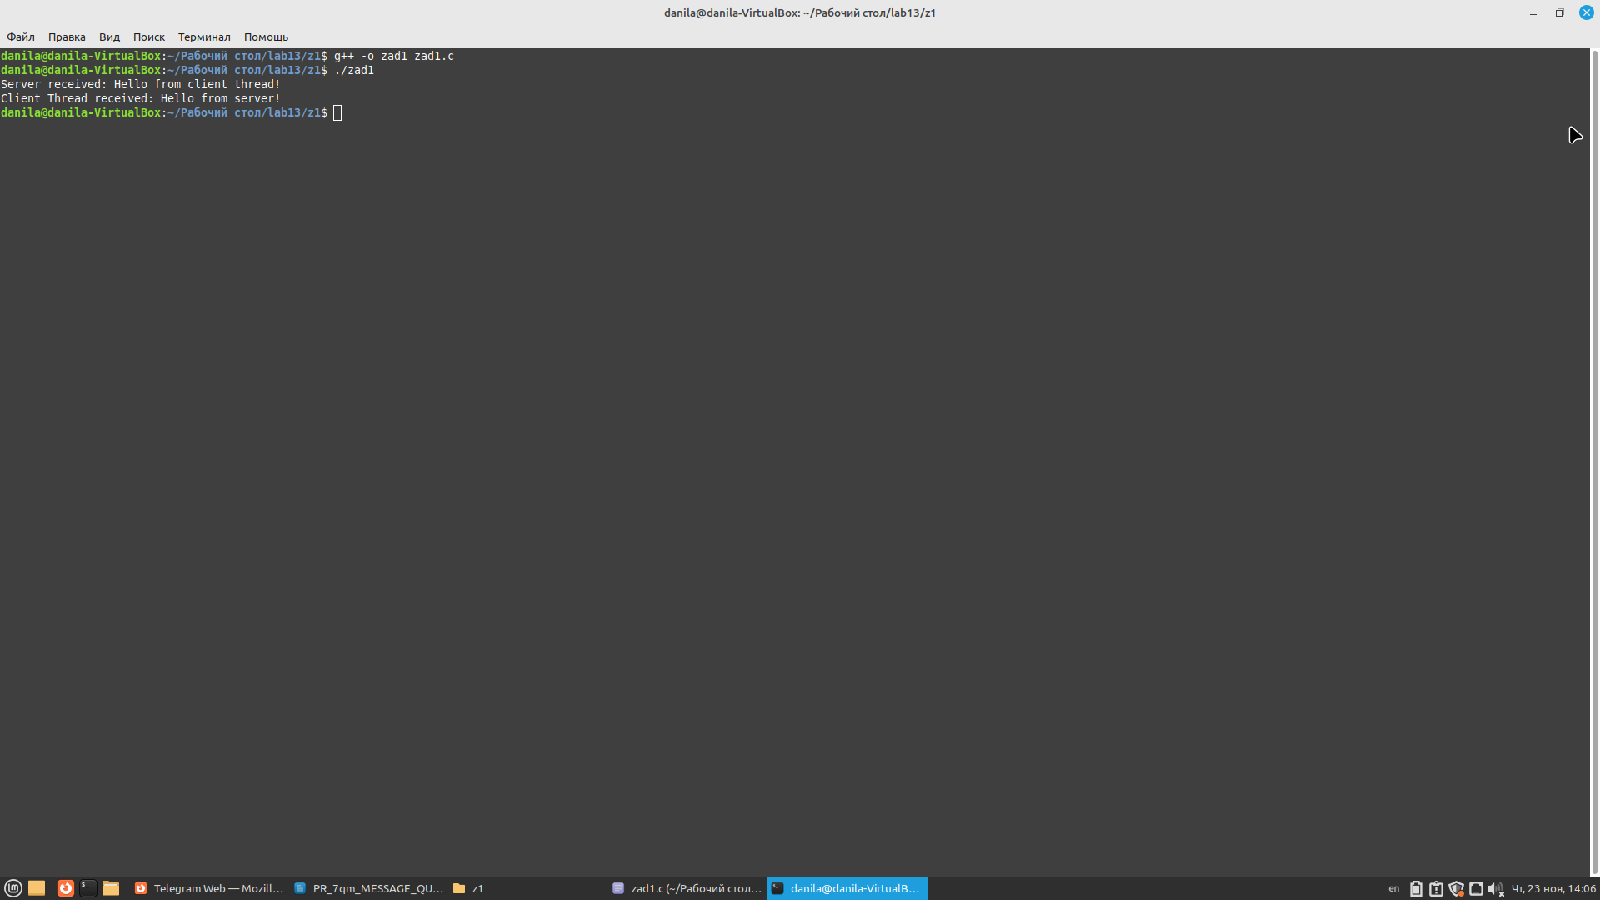

Задание 2
Решение:
Код программы:
Client1:
#include <stdio.h>
#include <stdlib.h>
#include <unistd.h>
#include <sys/types.h>
#include <sys/ipc.h>
#include <sys/msg.h>

// Структура для сообщения
struct message {
long mtype; // Тип сообщения
char mtext[100]; // Текст сообщения
};

int main() {
// Создаем очереди сообщений
int msgQueueID1 = msgget(IPC_PRIVATE, IPC_CREAT | 0666);
int msgQueueID2 = msgget(IPC_PRIVATE, IPC_CREAT | 0666);

// Опционально: можно вывести идентификаторы очередей для использования в других процессах
printf("Process 1: msgQueueID1 = %d, msgQueueID2 = %d\n", msgQueueID1, msgQueueID2);

struct message msg;

while (1) {
// Читаем из первой очереди
msgrcv(msgQueueID1, &msg, sizeof(msg.mtext), 1, 0);

// Выводим сообщение от другого процесса
printf("Received from Process 2: %s\n", msg.mtext);

// Подготавливаем сообщение
msg.mtype = 2; // Тип сообщения для второй очереди
printf("Enter message for Process 2: ");
fgets(msg.mtext, sizeof(msg.mtext), stdin);

// Пишем во вторую очередь
msgsnd(msgQueueID2, &msg, sizeof(msg.mtext), 0);
}

return 0;
}
Client2:
#include <stdio.h>
#include <stdlib.h>
#include <unistd.h>
#include <sys/types.h>
#include <sys/ipc.h>
#include <sys/msg.h>

// Структура для сообщения
struct message {
long mtype; // Тип сообщения
char mtext[100]; // Текст сообщения
};

int main(int argc, char *argv[]) {
if (argc != 3) {
printf("Process 1: msgQueueID1 = 8, msgQueueID2 = 9\n");
return 1;
}

int msgQueueID1 = atoi(argv[1]);
int msgQueueID2 = atoi(argv[2]);

struct message msg;

while (1) {
// Подготавливаем сообщение
msg.mtype = 1; // Тип сообщения для первой очереди
printf("Enter message for Process 1: ");
fgets(msg.mtext, sizeof(msg.mtext), stdin);

// Пишем в первую очередь
msgsnd(msgQueueID1, &msg, sizeof(msg.mtext), 0);

// Читаем из второй очереди
msgrcv(msgQueueID2, &msg, sizeof(msg.mtext), 2, 0);

// Выводим сообщение от другого процесса
printf("Received from Process 1: %s\n", msg.mtext);
}

return 0;
}
Скриншоты:
1
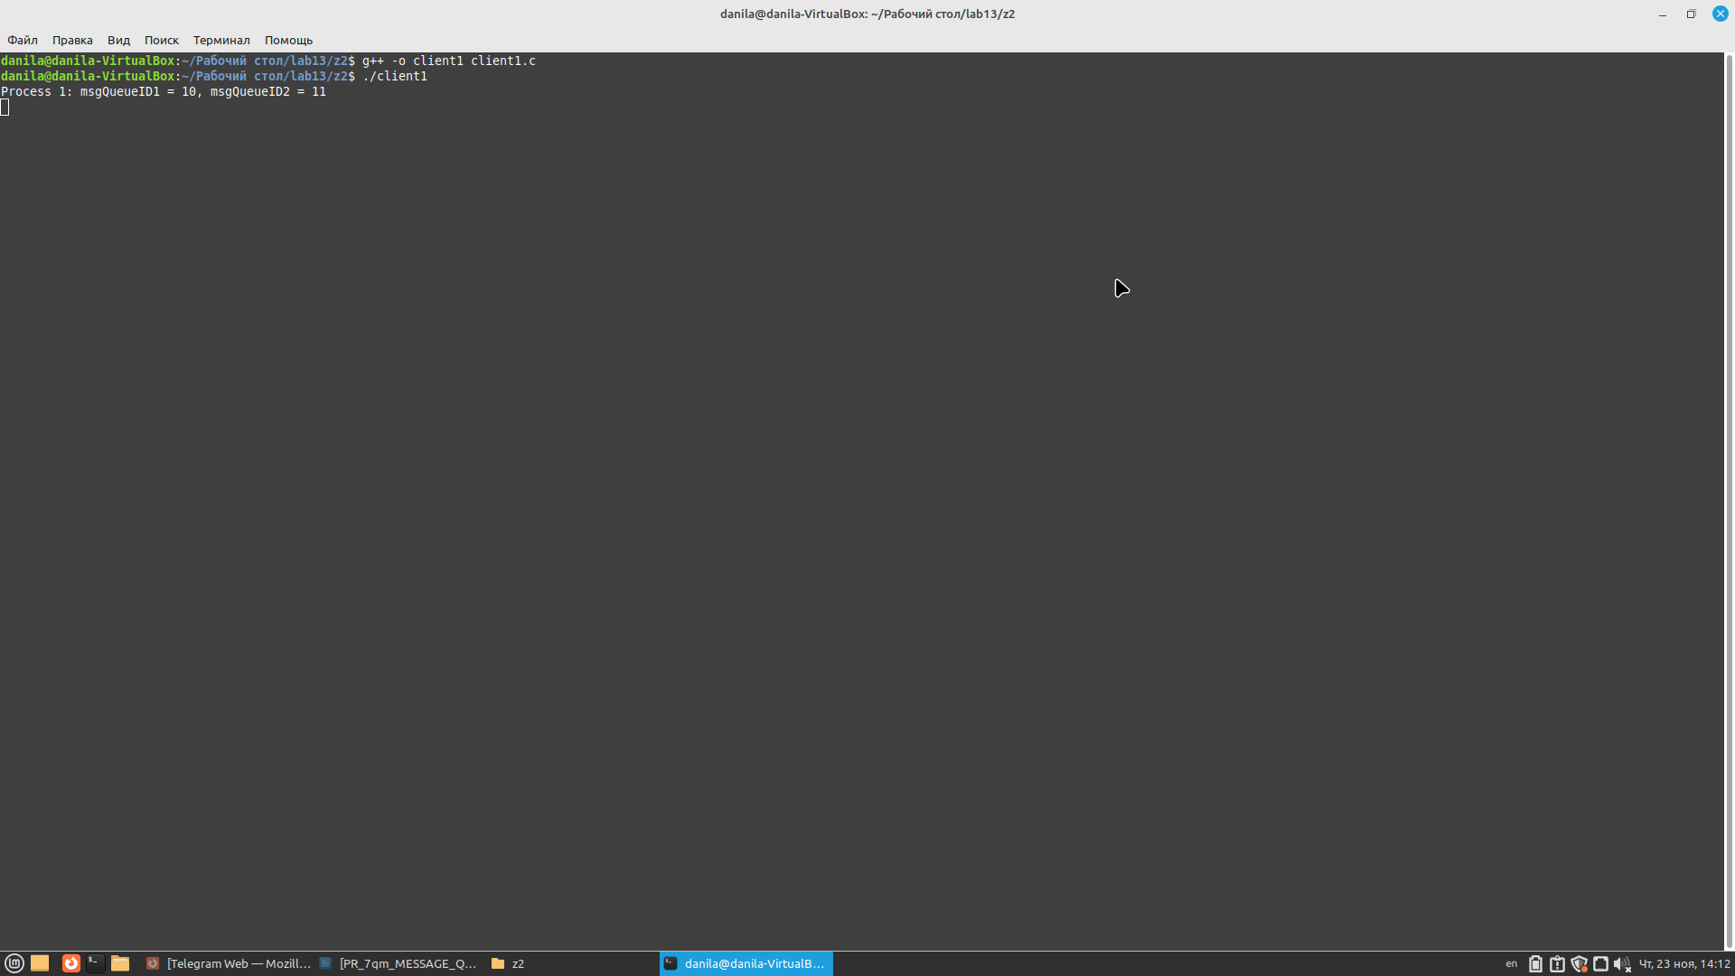
2
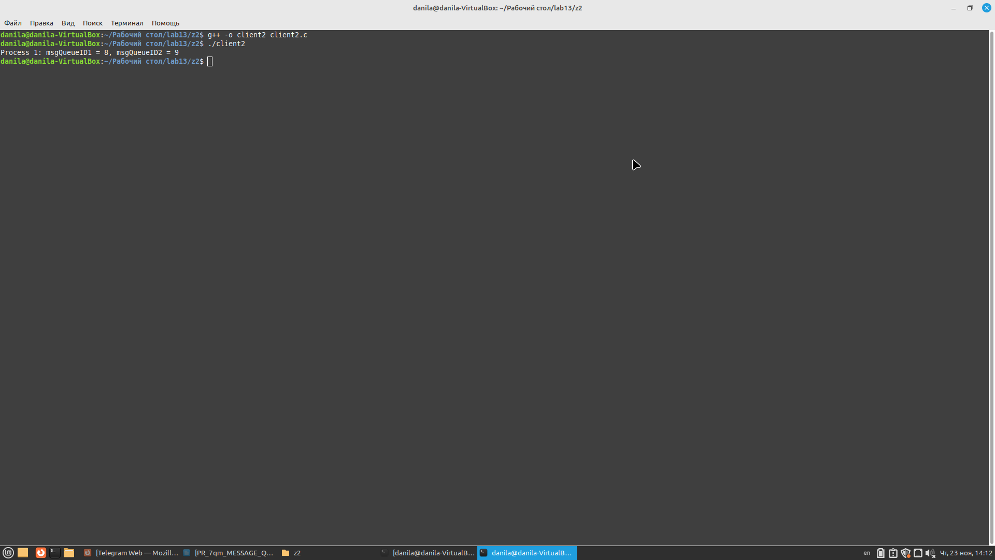
Задание 3
Сделать два сервера сообщений и одного клиента. Серверы используют одну и ту же очередь. Клиент читает и определяет, от какого сервера пришло сообщение.

КОД ПРОГРАММЫ:
client.cpp
#include <stdio.h>
#include <stdlib.h>
#include <unistd.h>
#include <sys/types.h>
#include <sys/ipc.h>
#include <sys/msg.h>

// Структура для сообщения
struct message {
long mtype; // Тип сообщения
char mtext[100]; // Текст сообщения
};

int main() {
// Создаем или присоединяемся к очереди сообщений
key_t key = ftok("server_client_communication", 1);
int msgQueueID = msgget(key, IPC_CREAT | 0666);

struct message msg;

while (1) {
// Читаем из очереди
msgrcv(msgQueueID, &msg, sizeof(msg.mtext), 0, 0);

// Определяем от какого сервера пришло сообщение
if (msg.mtype == 1) {
printf("Received from Server 1: %s\n", msg.mtext);
} else if (msg.mtype == 2) {
printf("Received from Server 2: %s\n", msg.mtext);
}
}

return 0;
}
server1.cpp
#include <stdio.h>
#include <stdlib.h>
#include <unistd.h>
#include <sys/types.h>
#include <sys/ipc.h>
#include <sys/msg.h>

// Структура для сообщения
struct message {
long mtype; // Тип сообщения
char mtext[100]; // Текст сообщения
};

int main() {
// Создаем или присоединяемся к очереди сообщений
key_t key = ftok("server_client_communication", 1);
int msgQueueID = msgget(key, IPC_CREAT | 0666);

struct message msg;

while (1) {
// Читаем из очереди
msgrcv(msgQueueID, &msg, sizeof(msg.mtext), 0, 0);

// Определяем от какого сервера пришло сообщение
if (msg.mtype == 1) {
printf("Received from Server 1: %s\n", msg.mtext);
} else if (msg.mtype == 2) {
printf("Received from Server 2: %s\n", msg.mtext);
}
}

return 0;
}

server2.cpp
#include <stdio.h>
#include <stdlib.h>
#include <unistd.h>
#include <sys/types.h>
#include <sys/ipc.h>
#include <sys/msg.h>

// Структура для сообщения
struct message {
long mtype; // Тип сообщения
char mtext[100]; // Текст сообщения
};

int main() {
// Создаем или присоединяемся к очереди сообщений
key_t key = ftok("server_client_communication", 1);
int msgQueueID = msgget(key, IPC_CREAT | 0666);

struct message msg;

while (1) {
// Подготавливаем сообщение от сервера 2
msg.mtype = 2; // Тип сообщения для сервера 2
snprintf(msg.mtext, sizeof(msg.mtext), "Message from Server 2");

// Пишем в очередь
msgsnd(msgQueueID, &msg, sizeof(msg.mtext), 0);

sleep(3); // Имитируем работу сервера
}

return 0;
}
Скриншот:
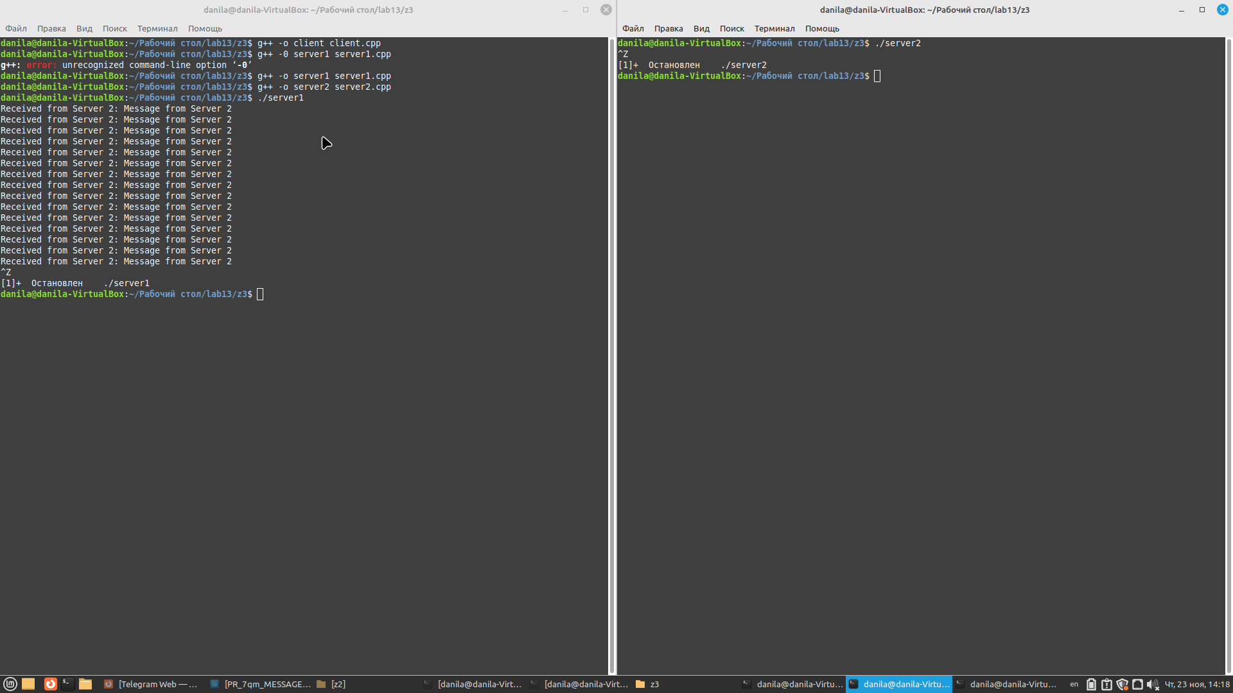
2
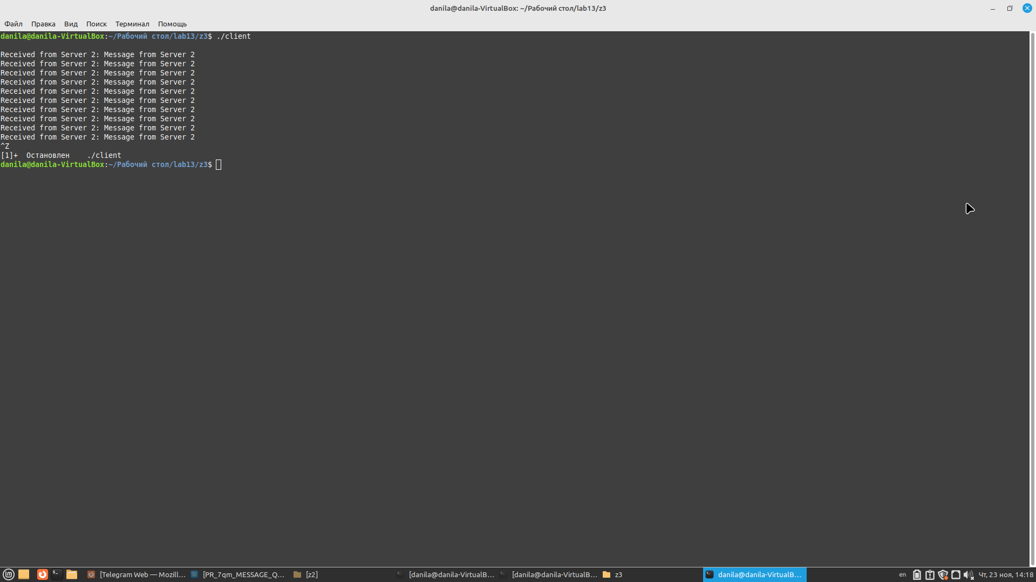
Вывод: В ходе выполнения лабораторной работы научились работать с очередью сообщений.

ОТВЕТЫ НА ВОПРОСЫ:
Механизм очередей сообщений в Linux представляет собой один из механизмов межпроцессного взаимодействия (Inter-Process Communication, IPC), предназначенный для обмена данными между процессами через специальные очереди сообщений. Очереди сообщений поддерживают передачу блоков данных определенного формата между процессами с использованием уникального идентификатора очереди сообщений.

Очереди сообщений представляют собой структуры данных, к которым можно получить доступ с помощью системных вызовов ядра. Они создаются с использованием функции msgget() и управляются через функции такие как msgsnd(), msgrcv(), msgctl().

msgget() - создает очередь сообщений или получает доступ к уже существующей. Она возвращает идентификатор очереди сообщений.
msgsnd() - используется для помещения сообщения в очередь.
msgrcv() - читает сообщения из очереди.
msgctl() - управляет очередью сообщений: удаляет, изменяет ее параметры и т.д.
Очереди сообщений поддерживают блокирующую и неблокирующую передачу сообщений, позволяют отправлять сообщения разных типов и устанавливать различные права доступа.

Этот механизм IPC обеспечивает асинхронную коммуникацию между процессами и широко используется в различных типах приложений, где требуется обмен данными между процессами в операционных системах на базе Linux.

